Projet Innovant de l'Union des Agricultrices Wallonnes
Objectifs du projet
Améliorer la durabilité des pratiques agricoles en introduisant des méthodes respectueuses de l'environnement.
Renforcer l'autonomie financière des agricultrices en développant des modèles économiques viables et durables.
Actions Entreprises
Formation des membres sur les nouvelles techniques agricoles telles que l'agroécologie et les méthodes de conservation des sols.
Création de réseaux de distribution locaux pour promouvoir la vente directe des produits agricoles et réduire la dépendance aux circuits traditionnels.
Résultats
Augmentation significative de la productivité de 30% suite à l'intégration des nouvelles pratiques.
Réduction de l'empreinte carbone de 20% grâce à l'adoption de méthodes agricoles plus durables.
Partenariats
Collaboration étroite avec des institutions de recherche renommées pour mettre en place des essais et des expérimentations de terrain.
Accords solides avec des entreprises locales pour la commercialisation des produits, garantissant des débouchés durables pour les agricultrices.
Impact Social
Autonomisation significative des femmes dans le secteur agricole, avec une augmentation de 40% de leur participation active.
Contribution essentielle au développement rural en stimulant l'économie locale et en préservant les traditions agricoles.
Financement
Obtention réussie de fonds européens dédiés au développement rural et à l'innovation
Contributions financières substantielles provenant des membres de l'Union des Agricultrices Wallonnes à travers différents actions
Tableau comparatif des rendements avant et après le projet
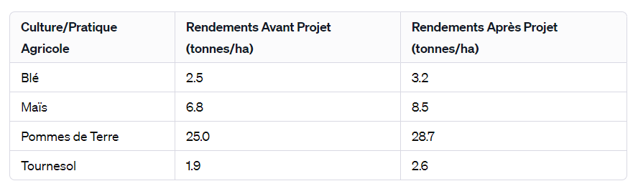
(Conception d’un SmartArt) Étapes clés du Projet
Identification des Besoins : Analyse des défis et des lacunes dans les pratiques agricoles existantes.
Formation et Sensibilisation : Sessions de formation sur les nouvelles techniques agricoles et les méthodes durables.
Mise en Œuvre Pilote : Tests sur le terrain pour évaluer l'efficacité des nouvelles pratiques.
Collaborations et Partenariats : Établissement de partenariats avec des institutions de recherche et des entreprises locales.
Évaluation et Ajustement : Analyse des résultats obtenus, identification des points forts et ajustements nécessaires.
Expansion et Diffusion : Extension des pratiques efficaces à plus de membres et diffusion des résultats positifs.
Suivi et Évaluation Continue : Suivi régulier pour assurer la durabilité et l'efficacité à long terme.
(Conception d’un graphique) Evolution trimestrielle de la productivité
Créez un graphique linéaire démontrant l'évolution trimestrielle de la productivité depuis le début du projet, mettant en évidence les augmentations significatives au fil du temps.
